好用的github库
1.DeepWiki
功用：为任何GitHub、GitLab或BitBucket代码仓库自动创建美观、交互式的Wiki
https://github.com/AsyncFuncAI/deepwiki-open
需要openai等的api
替代方案：将要分析的github对应的网址中github改为deepwiki

2025.12.2 周六

查看pip版本：
git –version
如果没有任何输出，说明没有git

一.git分叉库
步骤1：分叉仓库（在 GitHub 网页操作）
打开目标仓库（例如：jupyterlab/jupyterlab）
点击右上角的 "Fork" 按钮，等待 GitHub 处理（1-2 秒）
完成后会跳转到你的新仓库：https://github.com/你的用户名/jupyterlab

步骤2克隆到本地（在 Anaconda Prompt 中操作）
# 克隆你自己的分叉仓库（不是原仓库！）
git clone https://github.com/你的用户名/jupyterlab.git
⚠️ 重要区别：
❌ 错误：git clone https://github.com/jupyterlab/jupyterlab.git（原仓库，你不能提交）
✅ 正确：git clone https://github.com/你的用户名/jupyterlab.git（你的分叉仓库）

步骤3：添加原仓库为 "上游"（重要！方便同步更新）

# 进入克隆的项目目录
cd jupyterlab

# 添加原仓库为上游（upstream）
git remote add upstream https://github.com/jupyterlab/jupyterlab.git

# 验证是否添加成功
git remote -v
为什么需要添加 "upstream"？
场景：原仓库更新了，你想把新功能同步到你的分叉仓库
操作：
# 从原仓库拉取最新代码（注意要cd 到对应的目录）
git fetch upstream

# 合并到你的 main 分支
git rebase upstream/main

常见报错
（一）fatal: detected dubious ownership in repository at 'F:/学习记录/课外书/数据分析相关/《Pandas数据分析》/Hands-On-Data-Analysis-with-Pandas'
类型：Git "dubious ownership" 错误（路径包含中文/特殊字符）
根本原因：
1.你的仓库路径包含 中文字符（学习记录、数据分析、Pandas）和 特殊字符（《》）
2.Git 为了安全，禁止在包含特殊字符的路径下操作（防止恶意攻击）
解决方案：
✅ 步骤 1：添加当前路径到 Git 安全目录列表
git config --global --add safe.directory "F:/学习记录/课外书/数据分析相关/《Pandas数据分析》/Hands-On-Data-Analysis-with-Pandas"
💡 为什么用双引号？
在 PowerShell 中，路径包含中文/特殊字符时，必须用双引号包裹（否则 Git 会报错）

✅ 步骤 2：重新执行你的命令
git remote add upstream https://github.com/stefmolin/Hands-On-Data-Analysis-with-Pandas.git

2026.1.8 周四
二.本地构建软件后上传github
（一）github上创建库
（二）在项目根目录创建.gitignore（以python软件系统为例）
# 在项目根目录创建 .gitignore
echo "__pycache__/" >> .gitignore
echo "*.pyc" >> .gitignore
echo ".env" >> .gitignore
echo "data/" >> .gitignore
# 如果 data 是本地数据，不打算共享
# 或者更精细地忽略 data 下的某些子目录

注意点：.gitignore的编码形式得确认为UTF-8
1.确认方法
visual studio打开对应文件，看右下角
2.修改方法
点击上述红框内容，后选择save with encoding,然后选择UTF-8
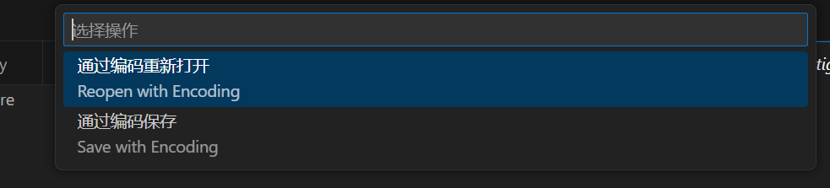
3.验证是否生效
方法一：根据跟踪情况判断
#删除暂存区内容
git rm -r --cached .
git add .
#查询文件追踪情况，若无输出，则说明未被跟踪，.gitignore生效
git ls-files __pycache__
方法二：直接查询忽略情况
#查询某个文件
git check-ignore -v __pycache__/some_file.pyc
#查询文件夹
Git check-ignore data

（三）git配置
1.初始化本地git仓库
# 进入项目文件夹
cd 你的项目文件夹路径

# 初始化本地Git仓库
git init

2.添加需要追踪的文件（首次添加时需手动添加，不能直接用git add .，会默认跟踪所有文件）
git add app.py config.py document_processor.py feynman_engine.py knowledge_base.py progress_tracker.py readme.md requirements.txt
或
git add *.py readme.md requirements.txt

3.提交
git commit -m "feat: initial project structure for Feynman AI"

4.关联远程仓库并推送
# 关联远程仓库
git remote add origin https://github.com/yourname/feynman_ai.git

# 推送到 main 分支（推荐使用 main 而非 master）
git push -u origin main(首次使用是需要-u)

可能需要将本地master改为main
git branch -M main
git push -u origin main

后续更新流程
git add .
git commit -m "chore: update feature X"
git push main

5.设置仓库的rules
（1）进入设置界面
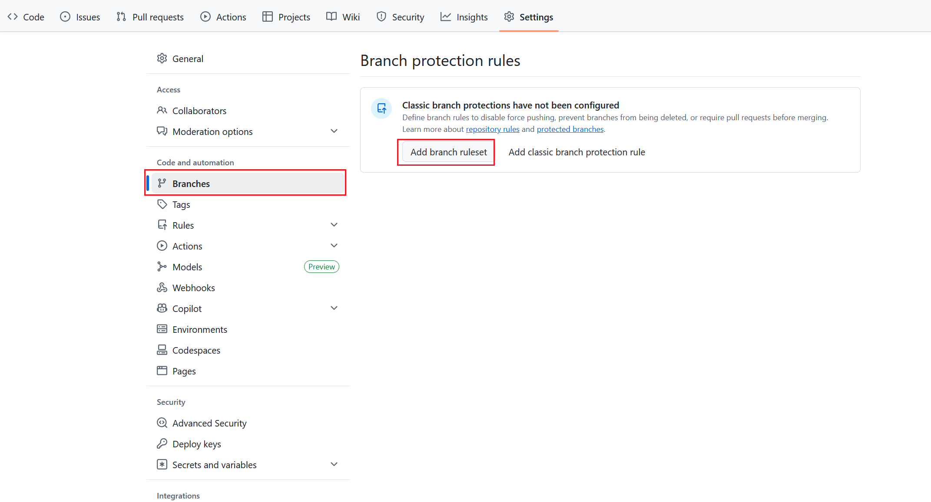
（2）进行各项设置，自己熟悉相关设置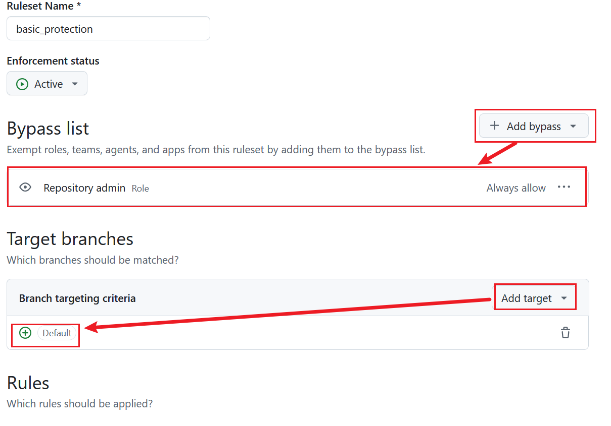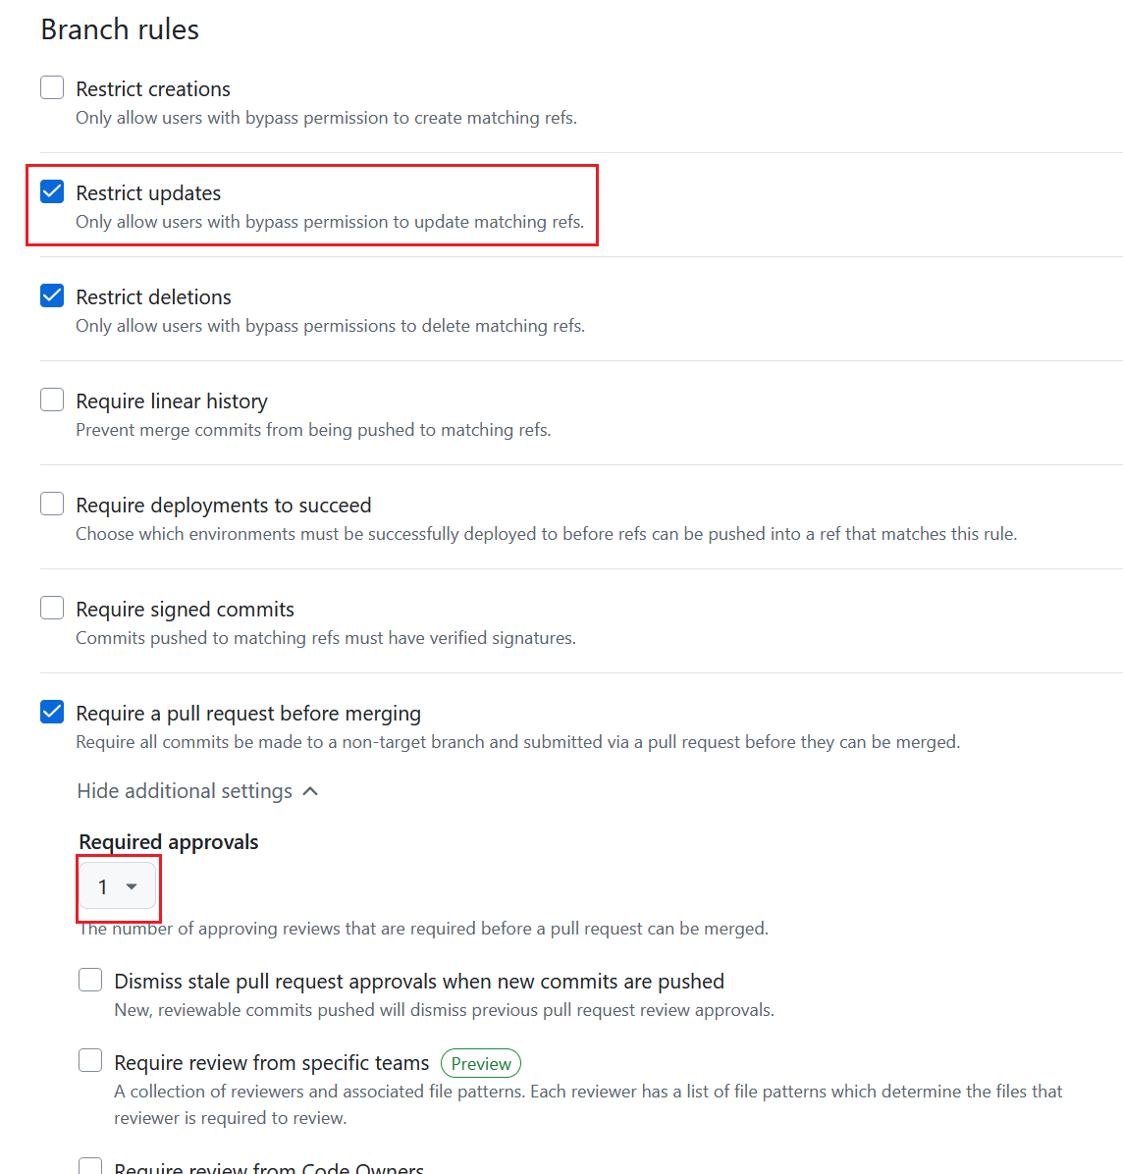
最后点击下方create按钮

补充建议及常用操作：
1.新建分支before_main,在提交到main之前先提交到before_main，之后再用pull_request 合并到main分支
具体操作:

（1）github上新建分支
（2）终端执行fetch命令，获取新建分支
git fetch
（3）推送文件
git checkout before_main
git add .
git commit
git push origin before_main
注意事项：
终端中执行
#旧版本 Git（2.0 之前）的默认行为：当你输入 git push 而不指定分支时，Git 会查找本地和远程所有同名的分支，并将它们全部推送上去。
#将 Git 的推送行为改为simple模式，这样它只推你当前所在的分支
git config --global push.default simple

2.回退main分支
（1）将当前代码保存到before_main上，然后检查是否安全
git checkout before_main
git log
# 确认你能看到你刚才提交的那个 commit（记下它的 Hash 比如 a1b2c3d，虽然这一步不是必须的，但在心里有个底）
（2）回退
git checkout main
#找到上一次正确的提交ID
git log --oneline
#本地执行回退
git reset --hard xxx
#修正远程的main分支,即强制覆盖
git push origin main --force

3.设置md统一格式，解决CRLF、LF换行符不一致
建议在项目根目录新建一个.gitattributes 文件（utf-8 without bom），强制统一：
# 自动处理文本文件的换行符（提交时转为 LF，检出时适应本地系统）
* text=auto

# 明确指定 Markdown 文件必须使用 LF 换行（推荐做法，避免 Windows 下的诡异问题）
*.md text eol=lf

4.解决换行渲染问题
项目根目录中添加.editorconfig,同样是utf-8 without bom
# 根配置，表示这是最顶层的配置文件
root = true

# 匹配所有文件
[*]
charset = utf-8
indent_style = space
indent_size = 4
end_of_line = lf
insert_final_newline = true
# 默认移除行尾空格（为了代码整洁）
trim_trailing_whitespace = true

# 【关键点】针对 Markdown 文件进行特殊覆盖
[*.md]
# 允许行尾保留空格（为了支持 "双空格+回车" 的换行语法）
trim_trailing_whitespace = false
注意事项：
编辑器插件： VS Code 用户需要安装官方的 "EditorConfig for VS Code" 插件，配置才会生效（JetBrains 全家桶原生支持，无需插件）。
优先级： 这个文件会覆盖编辑器本身的“保存时移除空格”设置。

常见报错：
（一）
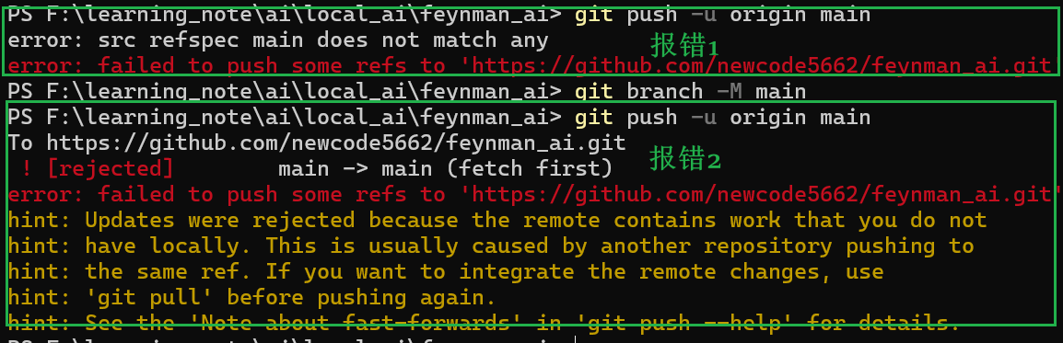
报错1
原因：
执行 git push 时，本地没有名为 main 的分支，常见情况是本地为master，未更改为main

报错2
原因：
远程仓库的 main 分支有你本地没有的提交（即别人已经推过代码），而你的本地提交与远程不匹配，Git 不允许直接覆盖。
解决方法：
1.查看远程分支情况
git fetch origin
2.解决本地更改后合并远程更新
法一：保留本地更改
#0 查看当前修改
git status

# 1. 暂存你当前的所有本地修改（包括 .gitignore）
git stash

# 2. 拉取远程最新代码（现在没有冲突了）
git pull origin main

# 3. 恢复你刚才暂存的修改
git stash pop

法二：完全丢弃本地的更改
# 1. 丢弃本地对 .gitignore 的所有修改
git checkout -- .gitignore

# 2. 现在可以安全 pull
git pull origin main

（二）
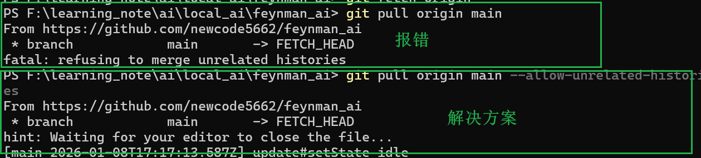
原因：
本地仓库和远程仓库（origin/main）没有共同的提交历史，也就是说它们是“从零开始”的两个独立项目。Git 默认拒绝合并无关历史（unrelated histories），以防止意外合并两个完全不相关的代码库。
解决方法：
# 1. 先拉取远程内容（允许无关历史）
git pull origin main --allow-unrelated-histories

# 2. 解决可能的冲突（如保留本地 .gitignore，或合并）
# 3. 推送
git push -u origin main

